Communiqué de presse
30. Juin 2017

Nouvelle paroi coulissante en verre w17 easy de Weinor
Silencieuse et facile à bouger

Weinor lance sur le marché le successeur de sa paroi coulissante facile à déplacer w17-c, la paroi coulissante en verre w17 easy. Elle s'adapte comme châssis à pratiquement tous les types de toitures et séduit par un montage simple, un nettoyage facile et un maniement commode.

Les châssis en verre signifient une activité lucrative intéressante pour les entreprises spécialisées. En effet, les toits de terrasse, les stores de pergola ou les balcons et les loggias se transforment rapidement et simplement en une place extérieure protégée de toute part contre les intempéries. Weinor a optimisé son système existant afin de faciliter encore plus cette activité à ses partenaires spécialisés. Le résultat : une nouvelle paroi coulissante en verre avec de nombreux avantages intelligents.

Nouveau système Soft-Closing
La paroi coulissante en verre w17 est équipée en standard de la fermeture Soft-Closing-System. Ce système permet un mouvement extrêmement silencieux et facile des vantaux, pour ouvrir et fermer rapidement et en toute sécurité.

Nettoyage facile, passages sans barrière
Font partie des autres avantages du w17 easy : de nouveaux rails au sol et profilés de raccord de sol. Les rails au sol de modèles standard ont une hauteur visible de 26 millimètres. Ils offrent une chose toute particulière : le CleanCase. C'est un évidement à l'extrémité du rail. Les saletés sont éliminées tout simplement avec une balayette ou un chiffon dans le CleanCase puis évacuées vers l'extérieur via une ouverture. L'eau est aussi évacuée de manière fiable par le CleanCase. De plus, Weinor propose en option un rail plat d'une hauteur visible de 13 millimètres. Il permet un passage sans barrière de l'intérieur vers l'extérieur - un avantage important qui est déterminant pour de nombreux clients finaux. Avec deux modèles de profilés de raccord de sol en diagonal et droit, un passage parfait à des supports présents est également possible.

Aspect attrayant - verrouillage intelligent
Les parois coulissantes en verre peuvent être équipées de poignées haut de gamme, recouvertes de poudre ou en acier inoxydable, d'une serrure à pêne à crochet ainsi que d'un système de verrouillage standard. La conception de poignées, profils et serrures est tendance avec des lignes claires et moderne ne faisant apparaître aucune vis. weinor a conçu un dispositif de verrouillage simple et solide afin que les vantaux vitrés complètement fermés restent de manière fiable dans la position souhaitée. Une petite pression du pied suffit et déjà le w17 easy s'arrête et s'ouvre aussi de nouveau en toute sécurité. Poignées, serrures ou profilés. Qu'importe ! L'ensemble de l'installation peut être peinte uniformément dans plus de 200 couleurs et s'harmonise parfaitement à l'architecture présente.

Adaptés également pour l'intérieur
w17 easy n'est pas utilisable que sur les terrasses. La paroi coulissante en verre est aussi adaptée aux espaces intérieurs - comme cloison élégante, sans aucun seuil d'accès. D'un geste, une petite pièce en devient une grande. Un verre opaque mais perméable à la lumière avec une surface mate et velouté est disponible dans une variante satinée.

Contact presse :
Christian Pätz
weinor GmbH & Co. KG || Mathias-Brüggen-Str. 110 || 50829 Cologne
Mail : cpaetz@weinor.de || www.weinor.de
Tél. : 0221 / 597 09 265 || Fax : 0221/ 595 11 89

Illustrations :

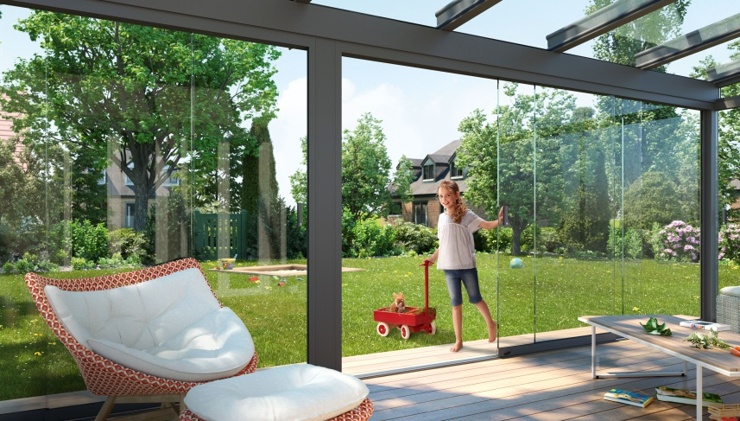
Image 1 :
La nouvelle paroi coulissante en verre w17 easy se déplace facilement et silencieusement grâce au système Soft-Closing.

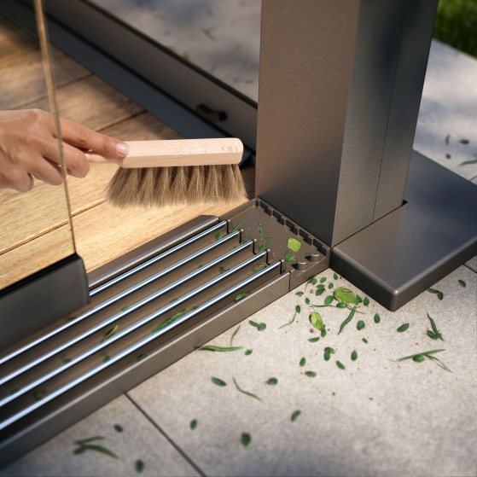
Image 2 :
Le CleanCase intégré dans le rail de roulement de Weinor facilite le nettoyage de l'installation.

Image 3 :
La w17 easy se verrouille et déverrouille tout simplement avec le pied.

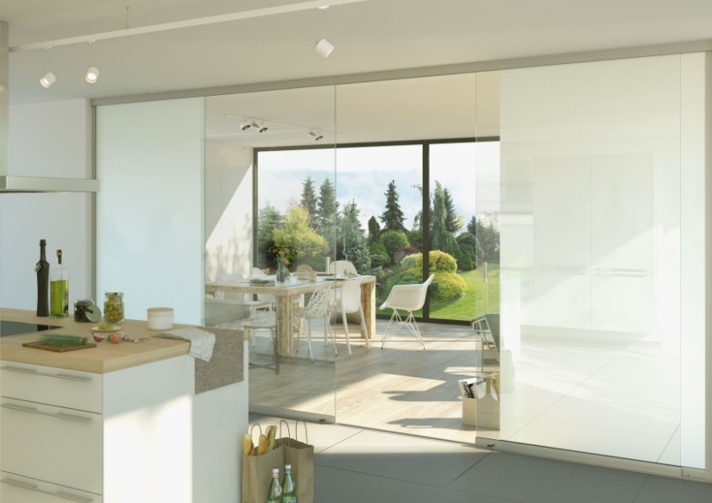
Image 4 :
La paroi coulissante en verre w17 easy peut être utilisée aussi comme cloison intérieure - accès absolument sécurisé.

Photos : weinor GmbH & Co. KG

